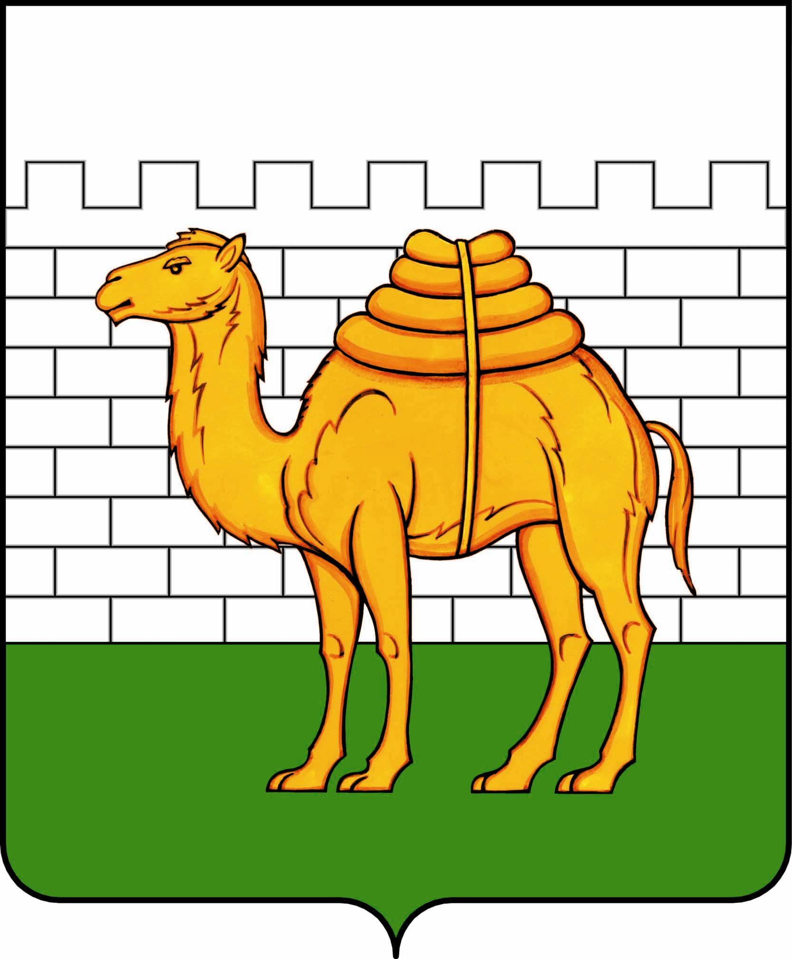

челябинская городская дума

решение

от __________________________ № _____________________

ПРОЕКТ

О внесении изменения в решение Челябинской городской Думы от 25.10.2011 № 28/11 «Об утверждении Правил содержания, ремонта и реставрации фасадов зданий и сооружений на территории города Челябинска»

В соответствии с Федеральным законом от 06 октября 2003 года № 131-ФЗ «Об общих принципах организации местного самоуправления в Российской Федерации», Уставом города Челябинска

Челябинская городская Дума
Р Е Ш А Е Т:

1. Внести в приложение к решению Челябинской городской Думы от 25.10.2011 № 28/11 «Об утверждении Правил содержания, ремонта и реставрации фасадов зданий и сооружений на территории города Челябинска» следующее изменение:
1) пункт 20 главы III «Устройство и оборудование входных групп (входов)» дополнить подпунктом 29) следующего содержания:
«29) не допускается размещение входных групп зданий жилого и общественного назначения на территориях общего пользования, за исключением реконструкции (оборудования) существующих входных групп, расположенных (частично расположенных) на территориях общего пользования, или устройства новых входных групп, выходящих на территории общего пользования, при условии расположения входа не выше 1,65 м от уровня тротуара. При этом, в случае наличия озелененной полосы (газона) между фасадом здания и тротуаром, входная группа и ее элементы не должны выходить на тротуар, создавать препятствия пешеходному или транспортному движению. В случае отсутствия озелененной полосы (газона) перед фасадом здания, входная группа и ее элементы не должны уменьшать ширину пешеходной части тротуара, установленную в нормативных правовых актах, создавать препятствия пешеходному или транспортному движению.».
2. Внести настоящее решение в раздел 6 «Градостроительство» нормативной правовой базы местного самоуправления города Челябинска.
3. Ответственность за исполнение настоящего решения возложить на Первого заместителя Главы города Челябинска Ю. В. Параничева, заместителя Главы города по вопросам градостроительства В. И. Слободского, заместителя Главы города по дорожному хозяйству В. Г. Алейникова.
4. Контроль исполнения настоящего решения поручить постоянным комиссиям городской Думы по жилищно-коммунальному хозяйству, благоустройству и природопользованию (Д. В. Холод), по градостроительству и землепользованию (А. С. Хромов).
5. Настоящее решение вступает в силу со дня его официального опубликования.

Председатель
Челябинской городской Думы С. И. Мошаров

Глава города Челябинска Е. Н. Тефтелев

